**南 开 大 学**

本 科 生 毕 业 论 文（设 计）

中文题目：**基于Java的五子棋游戏设计与实现**

外文题目：Design and Implementation of a Gomoku

Game Based on Java

|  |  |
| --- | --- |
| 学 号： | **2411033** |
| 姓 名： | **季艾佳** |
| 年 级： | **2024级** |
| 学 院： | **计算机学院** |
| 系 别： | **计算机科学与技术系** |
| 专 业： | **计算机科学与技术专业** |
| 完成日期： | **2025年12月29日** |
| 指导教师： | **刘嘉欣** |

摘 要

本文设计并实现了一个基于Java语言的五子棋游戏系统。该系统采用MVC（Model-View-Controller）架构模式，实现了单机对战、人机对战和网络对战三种游戏模式。系统具有完整的游戏功能，包括悔棋、复盘、倒计时、音效和聊天等特性。人机对战模块实现了三级AI难度，结合了蒙特卡洛树搜索算法和DeepSeek API调用。网络对战模块采用客户端-服务器架构，实现了实时同步对战。本文详细阐述了系统的设计思路、实现方法和技术难点，展示了Java在游戏开发中的应用价值。

关键词：Java；MVC；人机对战；网络对战；蒙特卡洛树搜索

Abstract

This paper designs and implements a Gomoku (Five-in-a-Row) game system based on the Java programming language. The system adopts the MVC (Model-View-Controller) architectural pattern and implements three distinct gameplay modes: local two-player, human vs. AI, and online multiplayer. It incorporates a comprehensive set of game features, including undo move, game review, countdown timer, sound effects, and in-game chat. The AI module offers three levels of difficulty, integrating both the Monte Carlo Tree Search (MCTS) algorithm and API calls to the DeepSeek model. The online multiplayer module employs a client-server architecture to achieve real-time synchronized gameplay. This paper elaborates on the system's design rationale, implementation methodology, and technical challenges, demonstrating the practical application value of Java in game development.

**Key Words:** Java; MVC; Human vs. AI; Online Multiplayer; Monte Carlo Tree Search (MCTS)

目 录

摘 要 I

Abstract II

目 录 III

第一章 绪论 1

第一节 研究背景及研究意义 1

第二节 本文的主要研究工作和组织结构 1

第二章 开发工具选型 3

第三章 系统设计 4

第一节 总体设计 4

第二节 MVC部分 5

3.2.1 Model部分 6

3.2.2 View部分 7

3.2.3 Controler部分 11

第三节 网络部分 14

3.3.1. 架构设计 14

3.3.2. 服务器端实现（GameServer.java） 14

3.3.3. 客户端实现（NetworkManager.java） 15

3.3.4. 网络对战流程控制 15

第四节 AI棋手部分 15

3.4.1威胁检测层（公共逻辑） 16

3.4.2三级难度实现 16

3.4.3候选落子点生成（getCandidateMoves） 17

第五节 倒计时部分 17

第六节 音乐部分 19

第七节 自定义按钮部分 19

3.7.1核心实现 20

3.7.2自定义绘制逻辑 20

第四章 系统实现 21

第一节 关键问题实现 21

4.1.1. SwingUtilities.invokeLater安全更新UI 21

4.1.2. 联网悔棋的双方交互流程 22

4.1.3. MCTS算法改进 23

4.1.4. DeepSeek API集成与JSON处理 24

第二节 实现效果及分析 26

第五章 总结与展望 27

第一节 全文总结 27

第二节 未来展望 27

参考文献 27

致谢 28

第一章 绪论

五子棋，又称"连珠"、"Gomoku"，是一种起源于中国古代的传统棋类游戏，其规则简单易懂但策略丰富，兼具娱乐性与竞技性，在世界范围内拥有广泛的爱好者群体。随着计算机技术的飞速发展，棋类游戏作为人工智能研究的重要载体，其电子化、智能化发展已成为计算机应用领域的一个重要研究方向。

Java作为一种成熟、稳定、跨平台的面向对象编程语言，自1995年诞生以来，凭借其"一次编写，到处运行"的特性、丰富的类库支持和良好的社区生态，在企业级应用、移动开发和教学实践等领域得到了广泛应用。然而，在游戏开发领域，特别是桌面图形界面游戏开发中，Java的应用价值和潜力尚未得到充分挖掘。

第一节 研究背景及研究意义

用Java开发五子棋小游戏具有以下重要意义：

1.教育价值：五子棋游戏开发涵盖了Java编程的多个核心知识点，包括图形界面开发、多线程编程、网络通信、算法设计等，是学习Java编程的优秀实践项目。

2.技术验证：通过该项目可以验证Java在游戏开发领域的适用性，探索Java在实时交互应用中的性能表现和技术解决方案。

3.算法研究：五子棋AI的实现涉及多种算法，如蒙特卡洛树搜索、博弈树搜索等，为人工智能算法研究提供了实际应用场景。

4.工程实践：完整的游戏开发过程涵盖了软件工程的各个阶段，从需求分析、系统设计到编码实现和测试，是软件工程实践的典型案例。

第二节 本文的主要研究工作和组织结构

本文主要研究工作包括：

1.设计并实现基于MVC架构的五子棋游戏系统

2.开发三种游戏模式：单机对战、人机对战和网络对战

3.实现三级AI难度的人机对战系统

4.设计并实现网络对战模块

5.开发完整的用户界面和辅助功能

本文组织结构如下：

第一章 绪论，介绍本文的研究背景以及研究意义，介绍本文的主要研究工作与组织结构

第二章介绍开发工具选型，分析选择Java和Eclipse的原因。

第三章详细阐述系统设计，包括总体架构和各个模块的设计。

第四章重点描述系统实现过程中的关键问题和解决方案，展示系统实现效果并进行性能分析。

第五章总结与展望，对本文内容作了简要总结以及根据当前存在的不足提出新的展望。

第二章 开发工具选型

在项目开发初期，我对比了多种编程语言：

1. **C++**：性能优异，但开发效率较低，跨平台性较差
2. **Python**：开发效率高，但运行效率较低，打包部署复杂
3. **JavaScript**：适合Web开发，但本地应用开发不够成熟
4. **Java**：平衡了开发效率和运行性能，跨平台性好，生态系统完善

最终选择Java的主要原因：

* **跨平台性**：游戏可以在Windows、macOS、Linux系统上运行
* **丰富的类库**：Swing图形库、多线程支持、网络编程等
* **开发效率**：面向对象特性适合中大型项目开发
* **学习资源**：丰富的学习资料和社区支持

开发工具选用Eclipse IDE，选择原因：

1. **免费开源**：适合学生和教学使用
2. **功能全面**：集成了代码编辑、调试、版本控制等功能
3. **插件丰富**：支持多种Java开发插件
4. **稳定性好**：经过长期发展，稳定性较高
5. **轻量级：**无需配置环境变量，占用空间小，安装即用

Java提供了两种主要的图形界面库：AWT/Swing和SWT。

**AWT/Swing特点**：

* 纯Java实现，跨平台性好
* 组件丰富，满足一般应用需求
* 学习曲线平缓
* 不需要额外依赖

**SWT特点**：

* 调用本地系统组件，外观更原生
* 性能较好
* 需要平台相关库支持

本项目选择Swing的原因：

1. 五子棋游戏对界面性能要求不高
2. 需要自定义绘制棋盘和棋子，Swing的Graphics2D提供丰富绘制功能
3. 避免平台依赖，保证跨平台兼容性
4. 开发简单，无需处理平台差异

项目使用了少量第三方库：

1. **okhttp**：版本3.12.13，用于HTTP网络请求，调用DeepSeek API
2. **okio**：版本1.15.0，okhttp的依赖库，优化IO操作
3. **org.json**：版本20230227，处理JSON数据格式

这些库通过Maven管理，保证了项目的可维护性和可扩展性

第三章 系统设计

第一节 总体设计

系统采用经典的MVC（Model-View-Controller）架构模式，各层次之间通过明确的接口进行通信，实现了高内聚、低耦合的设计目标。

系统采用多层次、模块化的总体架构设计，在经典的MVC模式基础上，扩展了网络层、AI层、音效层等多个功能模块，形成了清晰的分层架构体系。

具体架构见图表1。

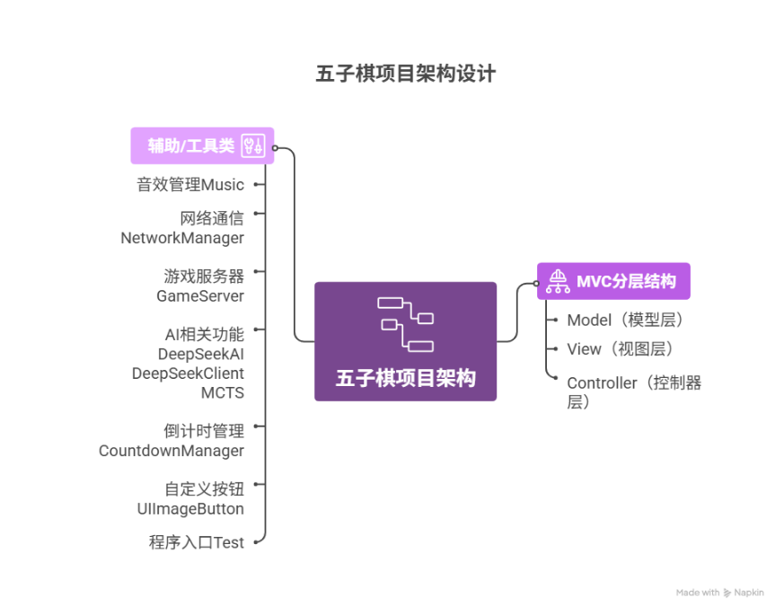

图表 1：五子棋项目架构设计

第二节 MVC部分

Model、View、Controller各司其职，Model只关心数据逻辑，View只负责展示，Controller负责协调。这种分离使得任何一层的修改都不会直接影响到其他层。

**各模块详细构成：**

**Model层构成：**

1. **数据存储**：19×19的二维数组panel，存储棋盘状态
2. **游戏规则**：胜负判断算法、落子合法性验证
3. **历史管理**：moveHistory记录所有落子，支持悔棋和复盘
4. **状态维护**：当前步数、最后落子位置等游戏状态信息

**View层构成：**

1. **界面框架**：JFrame主窗口，CardLayout管理多面板
2. **棋盘绘制**：自定义JPanel，实现棋子和棋盘的绘制
3. **控制组件**：按钮、标签、文本框等交互元素
4. **特殊效果**：倒计时显示、高亮显示、音效播放

**Controller层构成：**

1. **事件处理**：鼠标点击、按钮点击等用户输入
2. **流程控制**：游戏开始、结束、悔棋、复盘等流程
3. **模块协调**：协调Model、View、Network、AI等模块协作
4. **状态管理**：游戏模式、当前玩家、网络状态等全局状态

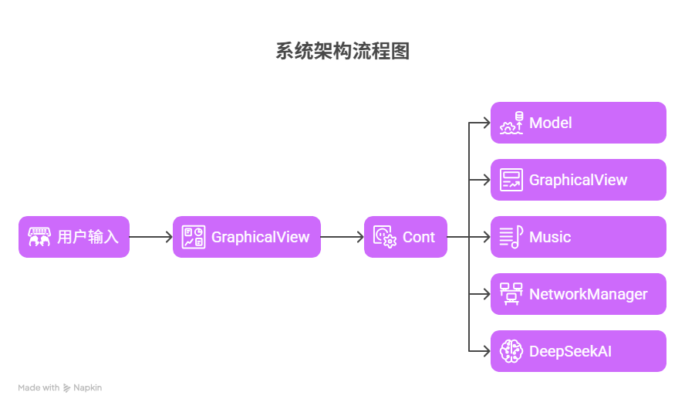

图表 2：系统架构流程图

3.2.1 Model部分

1. 棋盘数据结构设计：

采用19×19的int型二维数组，这是标准五子棋比赛规格。

值的定义：

* BLACK = 1：黑棋
* WHITE = -1：白棋
* SPACE = 0：空位

1. 使用-1、0、1而不是1、2、3的优势：

* 运算方便：切换玩家只需currentcolor = -currentcolor
* 判断简单：可以直接用正负表示对立关系
* 内存紧凑：int类型比对象类型更节省空间

1. 胜负判断算法实现：

采用基于最后落子点的局部检测算法，避免全盘扫描：

四个方向：水平、垂直、主对角线、副对角线

int[][] directions = {{0,1}, {1,0}, {1,1}, {1,-1}};

checkDirection()方法双向计数，从最后落子点向两个方向延伸，直到遇到不同颜色的棋子或边界。这种算法的时间复杂度为O(1)，与棋盘大小无关，效率极高。

1. 历史记录管理设计

为实现悔棋和复盘功能，设计了双重历史记录：

moveHistory：主历史记录

undoneMoves：被悔棋的记录

数据结构：每个历史记录项为int[3]数组，包含[行, 列, 颜色]

悔棋实现：通过undoMove控制使moveHistory-1，undoneMoves+1，并更改棋盘点为空。

复盘实现：通过currentReviewIndex控制当前显示步数，支持在moveHistory中前进后退浏览。

1. 获胜线获取设计

为在界面上高亮显示获胜的五连棋子，设计了专门的获胜线获取方法：结合checkWinningDirection（）判断最后获胜五连棋。

为什么不合上面判断谁赢的checkDirection()合并？

因为checkWinningDirection（）返回的是一个数组，有空间开销。whowin会在我的程序中频繁调用，都用这个返回数组的版本会导致空间浪费，所以又写了一个只计数的checkDirection()版本。

3.2.2 View部分

View层是整个系统的用户交互界面，采用Swing框架实现，具有模块化、可扩展、美观实用的特点。整个界面系统采用多面板设计，通过CardLayout进行动态切换，实现不同功能场景的无缝转换。

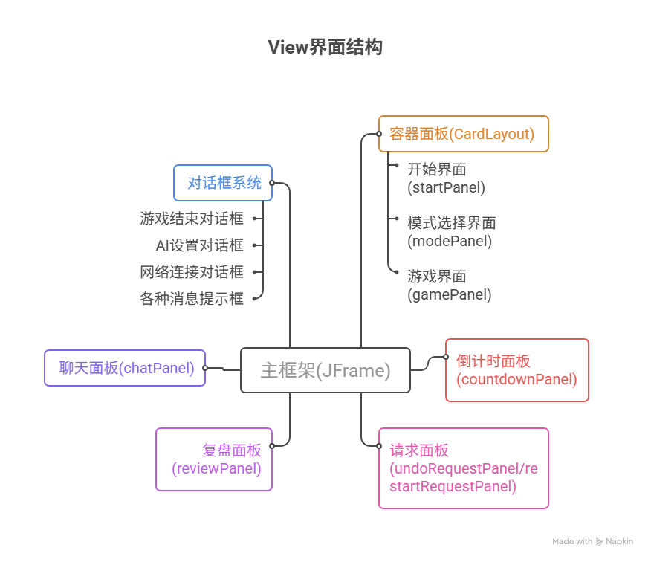

图表 3：View整体架构

1. **多面板切换设计**

使用CardLayout.show()结合多面板容器（containerPanel）实现不同界面的切换，包含三个主要面板：

1. **开始面板（startPanel）**：

开始界面采用**全屏背景图片+响应式按钮**的设计，具有以下特点：

1. **视觉冲击力强**：使用高质量背景图片营造游戏氛围
2. **响应式布局**：按钮位置随窗口大小自适应调整
3. **交互反馈**：按钮悬停、点击有视觉和音效反馈

功能实现：

**启动动画：**程序启动时播放启动音效

**背景音乐：**进入界面后自动播放背景音乐

**平滑过渡：**点击按钮后平滑切换到模式选择界面

1. **模式选择面板（modePanel）**：

模式选择界面采用**卡片式设计**，具有以下特点：

1. **分类清晰**：三种游戏模式并列展示，选择直观
2. **自定义ImageButton实现:正常，悬停，按下，三种状态不同颜色。**

功能实现

模式切换：三种游戏模式一键选择

音效反馈：每个按钮都有点击音效

平滑跳转：选择后平滑跳转到相应界面

1. **游戏面板（gamePanel）**：

游戏主界面是最复杂的界面，具有以下特点：

**信息分区明确：**棋盘区、控制区、聊天区分开

**实时状态显示**：倒计时、当前玩家、游戏状态实时更新

**交互丰富**：支持落子、悔棋、聊天等多种交互

1. 界面布局

BorderLayout主布局：为使背景融为一体，只有整体面板gamePanel设定了背景，其他所有子面板都设计成透明背景。

顶部面板：倒计时+请求面板

中央面板：棋盘

底部面板：控制按钮

右侧面板：聊天

1. 棋盘绘制

自适应棋盘绘制：棋盘的线画在哪里由棋盘面板的大小决定，boardPanel.getWidth()，boardPanel.getHeight();用来计算，同时绘制正确的星位。

棋盘凸显设计：为了将棋盘凸显出来，在棋牌线区域添加乳白色半透明背景，和双黑线边框。

1. **立体棋子绘制以及高亮显示**

使用径向渐变实现立体效果：RadialGradientPaint paint; 黑棋：深灰 → 黑，白棋：亮白 → 米白。

获胜棋子高亮：绘制双层红色圆环，增强视觉效果

复盘步骤高亮：单层红色圆环。

1. **倒计时显示系统（15s）**

圆形倒计时绘制：分为四种圆圈颜色，蓝色代表暂停，绿色（15s-10s）、黄色(10s-5s)、红色(5s-0s)。两种字体颜色倒计时显示，黑白分别代表黑白棋。

1. **鼠标交互处理**

像素坐标到棋盘坐标转换，计算最近的交点，检查是否在棋盘范围内，计算精确的交点坐标，检查是否在有效点击范围内。

鼠标事件监听：在点击时，播放点击音效，并调用控制器处理落子

1. **聊天系统实现**

可折叠聊天面板：toggleChatBtn作为折叠按钮，JScrollPane作为滚动面板，发送按钮sendbtn配合sendChatMessage实现发送消息，使用文本域chatArea保存文本并添加到聊天面板。

1. **请求面板系统**

三个操作按钮：“同意”“拒绝”“取消”，网络模式下，消息发送方显示“取消”按钮，消息接收方显示“同意”“拒绝”按钮。悔棋和重新开始都是这样实现的。

1. **复盘界面设计**

复盘界面提供完整的对局回放功能，具有以下特点：

**时间线控制：**支持前进、后退、退出复盘。

**步骤高亮**：当前步骤红色高亮显示。

**状态保存**：退出复盘时恢复原状态。

在初始化复盘界面的时候就保存获胜状态（savedWinningLine），然后清除获胜线。三个按钮通过监听器与控制相连，模型的棋盘更新后，再调用视图的updateboard更新。

1. **对话框系统设计**

**游戏结束对话框（showGameEndDialog）：**

设计特点：

模态对话框：阻止其他操作直到处理完成，JDialog dialog = new JDialog(frame, "游戏结束", true);第三个参数是模态。dialog.setVisible(true); 这会阻塞当前线程。

多选项：提供重新开始、复盘、返回菜单三个选项，通过监听器连接音效与控制端做出反应。

**AI设置对话框（showAISetupDialog）：**

设计特点：

两级设置：难度选择+执棋选择

下拉菜单：使用JComboBox提供选项，通过监听器连接控制端做出反应。

**网络连接对话框（showNetworkDialog）：**

设计特点：

阻塞式交互：阻止用户操作主窗口，必须处理连接设置。JDialog dialog = new JDialog(frame, "网络连接设置", true); 第三个参数是模态。

合理的默认值：标准端口：使用常见的12345端口。减少用户输入：大多数情况用户只需点击确定

明确的选择项：三种清晰选项：自动分配：服务器决定，最公平。执黑棋：主动选择先手。执白棋：主动选择后手。

3.2.3 Controler部分

Controller层作为系统的核心协调者，负责处理用户输入、协调Model与View的交互，并管理游戏流程与状态。本系统采用单例模式实现Cont类，确保全局只有一个控制器实例，便于状态统一管理与模块间通信。

1. 核心职责与设计思想

事件分发与处理：接收来自View的用户操作（如落子、悔棋、发送聊天消息），并调用相应的业务逻辑。

游戏流程控制：管理游戏的开始、进行、结束、复盘等完整生命周期。

模块协调：作为Model、View、NetworkManager、Music、CountdownManager等模块的中枢，确保数据流与状态同步。

状态维护：维护当前玩家、游戏模式（单机/人机/联网）、是否结束、是否复盘中等全局状态。

2. 关键流程实现

(1) 落子流程（userputchess方法）

落子是游戏最核心的交互，流程复杂且需考虑多种模式（单机、人机、联网）。userputchess方法通过同步锁（moveLock） 防止并发或递归落子，确保线程安全。

**设计亮点：**

状态机清晰：通过flag、isReviewing、isMyTurn等布尔标志严格约束各模式下**允许的操作。**

倒计时与游戏同步：每次落子后立即停止旧计时，并根据新回合玩家重置启动，确保计时准确。

**AI异步调用：**AI计算放在独立线程中，避免阻塞Swing事件线程；计算完成后通过SwingUtilities.invokeLater安全更新UI。

(2) 悔棋流程

悔棋功能需处理单机（包括AI模式）、联网（作为请求方或接收方）两种场景，涉及状态同步与倒计时管理。

**单机悔棋：**直接调用Model.undoMove()（performSingleUndo）回退一步，切换当前玩家并重置倒计时。

**联网悔棋：**分为“请求-响应”模式：

发送请求：设置undoRequested与waitingUndoResponse标志，暂停本方倒计时，向对手发送UNDO_REQUEST。

接收请求：暂停本方倒计时，在View弹出请求面板供用户选择同意或拒绝。

同意悔棋：双方各自执行Model.undoMove()，切换currentcolor与isMyTurn，并同步倒计时（关键：将计时器当前回合颜色设置为新的currentcolor再重置启动）。

拒绝悔棋：恢复本方倒计时，继续原回合。

(3) 游戏模式管理

Controller通过以下方法统一管理不同游戏模式的启动与切换：

startNewGame()：初始化单机对战。

startAIGame(String difficulty, boolean playerIsBlack)：启动人机对战，根据参数设置AI难度与玩家执子颜色，若AI先手则立即触发AI落子线程。

setNetworkInfo(boolean online, boolean isBlack)：配置联网对战参数，并启动倒计时等待对手。

(4) 复盘控制

复盘模式允许玩家回顾已结束的对局。Controller通过以下方法实现：

startReview()：进入复盘模式，保存当前获胜高亮状态，初始化复盘界面。

reviewStep(boolean direction)：根据方向（前进/后退）从Model.moveHistory中获取对应步数，并通过View.displayReviewStep高亮显示。

exitReview()：退出复盘，恢复原获胜高亮状态，返回游戏结束界面。

网络模式与单机模式一样，双方单独复盘互不打扰，所以不需要单独实现。

3. 倒计时集成

Controller内聚了CountdownManager，为其设置监听器以响应倒计时事件：

onTick：更新View中的倒计时显示。

onTimeout：处理超时，判定对方获胜，结束游戏。

onStopped：隐藏或重置倒计时显示。

通过ensureCountdownManager()方法确保倒计时管理器在需要时被创建，并在游戏状态变化（如落子、悔棋、重新开始）时正确重置与启动。

4. 网络消息处理

Controller定义了如processNetworkMove、processUndoRequest、processGameEnd等方法，作为NetworkManager接收到消息后的回调入口。这些方法负责：

解析消息内容（落子坐标、悔棋请求、游戏结果等）。

更新Model数据（如落子、悔棋）。

同步游戏状态与倒计时。

更新View显示（棋盘、聊天消息、弹窗）。

所有网络消息处理均通过SwingUtilities.invokeLater确保UI更新在事件分发线程执行，避免线程安全问题。

第三节 网络部分

网络部分实现了五子棋的联网对战功能，采用客户端-服务器（C/S）架构，支持最多10名玩家通过局域网或互联网进行实时对弈。该模块实现了完整的网络通信协议、状态同步、异常处理和用户交互。

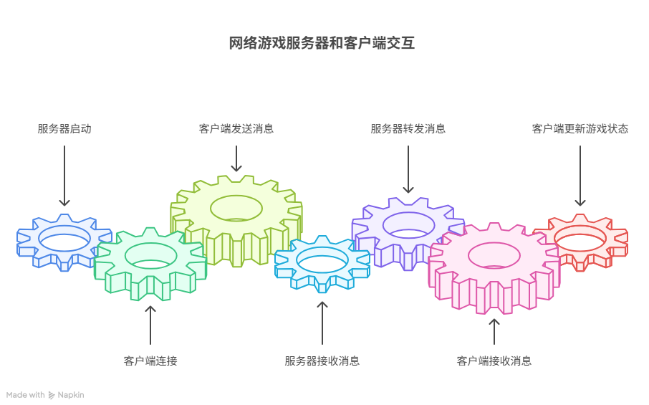

图表 4：网络实现

3.3.1. 架构设计

网络模块采用双层设计：

服务器端（GameServer）：负责玩家匹配、消息转发和游戏房间管理

客户端（NetworkManager）：负责与服务器通信，处理本地消息收发

3.3.2. 服务器端实现（GameServer.java）

**核心功能：**

端口监听：在指定端口（默认12345）监听客户端连接

玩家匹配：自动将两名等待玩家配对成对局

消息中转：转发双方的所有游戏消息（通过ClientHandler客户端处理器），服务器不解析游戏逻辑，仅作为消息中转站

连接管理：处理客户端连接、断开和异常

**设计亮点：**

线程池管理：使用ExecutorService避免为每个连接创建新线程的开销

同步集合：Collections.synchronizedList保证多线程安全

自动匹配：当有2名空闲玩家时立即配对

3.3.3. 客户端实现（NetworkManager.java）

3.1 单例设计

采用单例模式确保整个应用程序只有一个网络管理器实例。

3.2 连接管理

关键技术点：

字符编码统一：明确指定UTF-8，避免中文乱码

自动刷新：PrintWriter的autoFlush参数设为true确保及时发送

独立监听线程：避免阻塞主线程

3.3 消息协议设计

网络模块定义了简洁的文本协议，格式为：【消息类型:消息内容】

协议设计原则：

简单可读：文本协议便于调试

自描述：类型字段明确标识消息用途

可扩展：新增消息类型不影响现有逻辑

3.4 消息监听与处理

所有UI操作都通过SwingUtilities.invokeLater切换到EDT执行

网络接收线程只负责解析和转发，不直接操作UI组件

3.3.4. 网络对战流程控制

实现落子同步

当玩家落子时：

1. 本地执行Model.putchess()
2. 通过NetworkManager.sendMove()发送给服务器
3. 服务器转发给对手
4. 对手的NetworkManager接收到后调用Cont.processNetworkMove()
5. 对手本地更新棋盘并切换回合

第四节 AI棋手部分

AI棋手模块实现了三级智能难度的五子棋人工智能，结合了传统博弈算法、蒙特卡洛树搜索（MCTS） 和大语言模型API调用，为玩家提供从简单到困难的不同挑战体验。

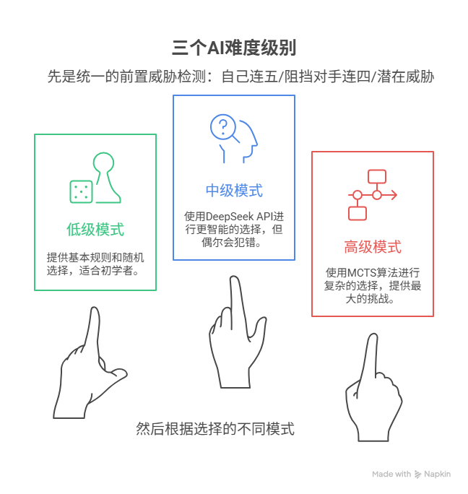

图表 5：AI框架设计

3.4.1威胁检测层（公共逻辑）

无论何种难度，AI都会优先处理直接影响胜负的关键位置：

威胁评估算法：

连五检测：检查某个位置落子后是否能形成五连

威胁评分：根据连续棋子数评估威胁程度（活三=1分，冲四=3分）

优先级排序：先处理必胜/必败点，再处理高威胁点

3.4.2三级难度实现

1 简单难度（"simple"）：

特点：

计算速度快，几乎无延迟

策略简单：中心优先 + 随机扰动（chooseSimpleMove+ evaluateMove）

适合新手熟悉规则

2 中等难度（"medium"）

DeepSeek API集成：

提示词工程：构建详细的棋盘描述和策略要求

JSON解析：从API响应中提取坐标信息

错误重试：最多重试2次，失败后降级为随机落子

兜底机制：确保无论如何都能返回合法落子

3 困难难度（"hard"）

蒙特卡洛树搜索（MCTS）实现

MCTS是实现困难难度的核心算法，包含四个标准步骤：

选择，扩展，模拟，反向传播。

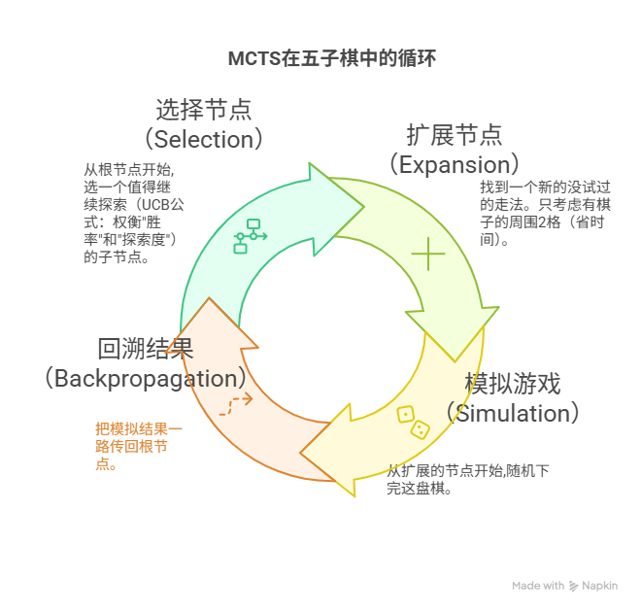

图表 6：MCTS框架

3.4.3候选落子点生成（getCandidateMoves）

为了提高搜索效率，AI只考虑合理的落子位置：只考虑已有棋子周围2格内的位置

第五节 倒计时部分

倒计时模块是游戏节奏控制的关键组件，为每一步棋设定时间限制，增加了游戏的紧张感和竞技性。本系统实现了智能的倒计时管理，支持暂停、恢复、切换玩家和超时处理。

1. 架构设计

采用观察者模式实现倒计时器，核心类是CountdownManager：

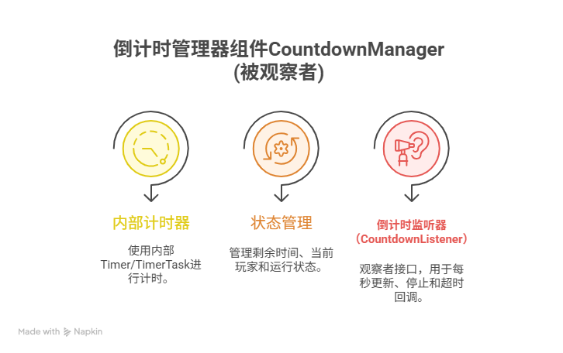

图表 7：倒计时架构

2. 核心实现

计时器管理：

设计特点：

守护线程：Timer(true)确保程序退出时计时器自动停止

线程安全：所有公共方法都使用synchronized

精确计时：scheduleAtFixedRate保证每秒触发一次

监听器接口：CountdownListene提供接口进行监听

在Controller中的集成：ensureCountdownManager()

倒计时与游戏逻辑的同步：倒计时需要与游戏状态紧密同步

3. 网络对战中的倒计时

网络模式下，双方各自维护倒计时，但在以下情况需要同步：

悔棋请求/响应：暂停计时等待处理

收到对方落子：立即启动本方计时

游戏结束：双方都停止计时

4. 超时处理

一方超时，判定为另一方胜利。

以下情况倒计时会暂停：

游戏已结束（flag == true）

复盘模式中（isReviewing == true）

等待对方响应悔棋请求时

等待对方响应重新开始请求时

5. 可视化设计

倒计时在界面上以动态圆形展示

颜色编码系统：

绿色（>10秒）：时间充足

橙色（5-10秒）：需要抓紧

红色（<5秒）：时间紧迫

蓝色（-1）：暂停/等待状态

第六节 音乐部分

音乐模块为游戏提供了完整的音频体验，包括背景音乐、音效和环境声音，增强了游戏的沉浸感和交互反馈。系统采用Java Sound API实现，支持音量控制、循环播放和资源管理。

音频剪辑集合：

backgroundMusic (game.wav) - 背景音乐，循环播放

endMusic (end.wav) - 游戏结束音效，播放一次

clickSound (click.wav) - 按钮点击音效

gameStartSound (clickstart.wav) - 游戏开始音效

appStartSound (newstart.wav) - 程序启动音乐

音频文件加载：loadClip（）

音量控制原理：

FloatControl.Type.MASTER_GAIN：主增益控制

取值范围：-80.0f（静音）到 6.0206f（最大）

分贝计算：每增加6dB，音量翻倍

背景音乐：-20dB（安静，不干扰思考）

音效：-5dB（清晰，提供明确反馈）

播放控制逻辑

背景音乐管理：backgroundMusic.loop(Clip.LOOP_CONTINUOUSLY); 无限循环

其他音乐和音效：playOnce(appStartSound);或clickSound.start();等控制

第七节 自定义按钮部分

自定义按钮模块通过继承JButton并重写绘制逻辑，实现了具有动态视觉效果的游戏按钮，显著提升了用户界面的美观度和交互体验。本项目中除开始游戏按钮其他都采用本自定义按钮。

3.7.1核心实现

状态图像加载

设计选择：

三张图片方案：每状态一张图，效果最精确

透明背景：避免Swing默认外观干扰

金色文字：与按钮背景图协调

3.7.2自定义绘制逻辑

绘制技术要点：

抗锯齿：RenderingHints.VALUE_ANTIALIAS_ON使边缘平滑

状态判断：通过ButtonModel获取当前交互状态

图片拉伸：drawImage自动缩放适应按钮大小

文字居中：精确计算文字位置

资源释放：Graphics2D.dispose()避免内存泄漏

第四章 系统实现

第一节 关键问题实现

4.1.1. SwingUtilities.invokeLater安全更新UI

1.问题背景：

在多线程游戏开发中，Java Swing的UI组件不是线程安全的。本项目涉及多个并发场景：AI计算线程、网络消息接收线程、倒计时计时器线程等。如果不加控制，这些后台线程直接操作UI组件会导致数据竞争、界面错乱甚至程序崩溃。

2.解决方案：

采用SwingUtilities.invokeLater()机制，确保所有UI更新都在事件分发线程（EDT）中执行。具体实现策略如下：

// 示例：AI计算线程安全更新UI

new Thread(() -> {

int[] move = aiPlayer.computeAIMove(board, aiColor);

SwingUtilities.invokeLater(() -> {

if (!flag) {

userputchess(move[0], move[1]);

}

});

}).start();

// 示例：网络消息处理安全更新UI

private void processServerMessage(String message) {

SwingUtilities.invokeLater(() -> {

switch (messageType) {

case "MOVE":

Cont.getInstance().processNetworkMove(row, col, color);

break;

// 其他消息类型...

}

});

}

3.技术要点：

线程检测：关键操作前检查当前线程，确保UI操作在EDT中

异步非阻塞：invokeLater将任务放入EDT队列后立即返回，不阻塞工作线程

状态一致性：通过synchronized锁保护共享数据，避免竞态条件

效果：实现了多线程环境下的UI安全更新，AI思考、网络通信、倒计时等后台操作完全不影响界面响应性。

4.1.2. 联网悔棋的双方交互流程

1.问题背景：

单机悔棋只需回退本地状态，但联网对战需要双方状态同步。难点在于：①协议设计要简洁高效；②处理网络延迟；③避免状态不一致；④提供友好的用户交互。

2.交互流程：

1. 发起方流程：

点击悔棋按钮 → 检查游戏状态 → 发送UNDO_REQUEST → 暂停本地倒计时 → 显示等待界面

1. 接收方流程：

收到UNDO_REQUEST → 暂停本地倒计时 → 弹出确认对话框 → 用户选择同意/拒绝

1. 双方状态同步：

- 若同意：发送UNDO_ACCEPT → 双方执行undoMove() → 同步当前玩家颜色 → 重置倒计时

- 若拒绝：发送UNDO_REJECT → 双方恢复倒计时 → 继续原回合

3.关键实现：

// 发起方状态管理

private boolean undoRequested = false;

private boolean waitingUndoResponse = false;

public void requestUndo() {

if (isOnlineMode) {

undoRequested = true;

waitingUndoResponse = true;

countdownManager.stop(); // 关键：暂停计时等待响应

NetworkManager.getInstance().sendMessage("UNDO_REQUEST", "");

View.getInstance().showUndoRequest(false, true);

}

}

4.1.3. MCTS算法改进

1.问题背景：

基础版蒙特卡洛树搜索在五子棋中存在明显缺陷：①随机模拟可能忽略致命威胁；②搜索深度不足导致短视；③五子棋具有"一步下错满盘皆输"的特性。

2.改进策略：

1. 威胁检测优先

private Node expand(Node node) {

List<int[]> moves = getCandidateMoves(node.board);

// 第一优先级：自己连五

for (int[] m : moves) {

if (canWin(node.board, m, node.color))

return createChild(node, m);

}

// 第二优先级：阻挡对手连五

for (int[] m : moves) {

if (canWin(node.board, m, -node.color))

return createChild(node, m);

}

// 第三优先级：自己活四/活三

// 第四优先级：阻挡对手活四/活三

// 最后：普通扩展

return node;

}

1. 改进的UCB公式

在标准UCB公式基础上加入棋形评估：

double ucb = (child.wins / child.visits) +

c * Math.sqrt(Math.log(node.visits) / child.visits) +

evaluateMove(child.move) * 0.5; // 启发式评估

1. 启发式模拟策略

基础MCTS使用纯随机模拟，改进后：

检测必胜/必败点，优先选择

评估威胁程度，重点防守高威胁点

结合传统五子棋知识（如"三三禁手"考虑）

4.1.4. DeepSeek API集成与JSON处理

1.问题背景：

需要将本地棋盘状态转化为AI可理解的提示，并解析AI返回的落子建议。难点在于：①API调用稳定性；②JSON格式处理；③错误恢复机制。

2.实现方案：

1. 棋盘状态序列化（提示词优化）

private String buildPrompt(int[][] board, int aiColor, String level) {

StringBuilder sb = new StringBuilder();

sb.append("你是一名五子棋AI，请根据不同难度作出落子。\n");

sb.append("难度：" + level + "\n");

sb.append("棋盘值：0=空，1=黑，-1=白。\n");

sb.append("你执棋：" + (aiColor==1?"黑(1)":"白(-1)") + "\n\n");

// 关键：19x19棋盘转换为文本

for(int r=0; r<19; r++){

for(int c=0; c<19; c++){

sb.append(board[r][c]);

if(c<18) sb.append(",");

}

sb.append("\n");

}

sb.append("\n返回格式要求：只能返回JSON {\"row\": 行, \"col\": 列}...");

return sb.toString();

}

1. JSON响应处理

private int[] callDeepSeek(int[][] board, int color, String level) {

String prompt = buildPrompt(board, color, level);

// 调用API

JSONObject response = client.queryAI(prompt);

// 关键：提取和清洗JSON

String content = extractContentFromResponse(response);

content = cleanJSON(content); // 去除可能的```json标记

// 提取第一个JSON对象

String jsonText = extractFirstJsonObject(content);

JSONObject obj = new JSONObject(jsonText);

int r = obj.getInt("row");

int c = obj.getInt("col");

// 验证有效性

if (isValid(board, r, c)) {

return new int[]{r, c};

}

// 兜底：随机选择空位

return chooseRandomEmpty(board);

}

1. 外部依赖库的作用与集成

在AI模块的实现中，为了调用DeepSeek API并处理网络通信，本项目引入了三个关键的外部依赖库，它们分别承担了不同的技术职责：

1. okhttp（3.12.13）—— HTTP客户端框架

核心作用：高效、简洁地处理HTTP网络请求，是调用DeepSeek API的通信基础。

1. okio（1.15.0）—— I/O优化库

核心作用：作为okhttp的底层依赖，提供高性能的I/O操作支持。

1. org.json（20230227）—— JSON处理库

核心作用：解析DeepSeek API返回的JSON格式响应，提取AI推荐的落子坐标。

1. 健壮性设计：

重试机制：API调用失败自动重试（最多2次）

格式清洗：处理AI可能返回的Markdown包装

有效性验证：检查坐标是否合法、是否为空位

优雅降级：API完全失败时回退到随机落子

第二节 实现效果及分析

4.2.1游戏主界面与基本功能展示

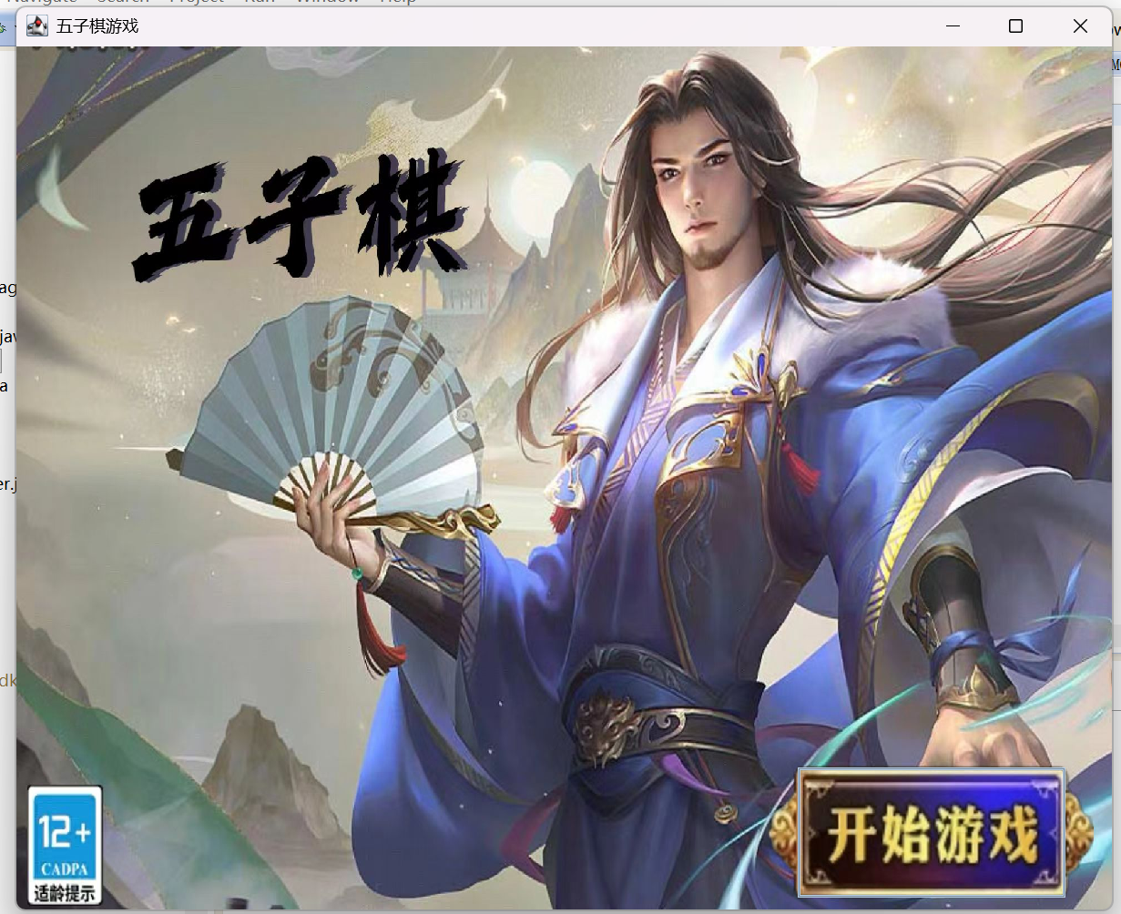

图表 8：游戏启动页面：下方按钮有小蓝框框住，并适应页面大小

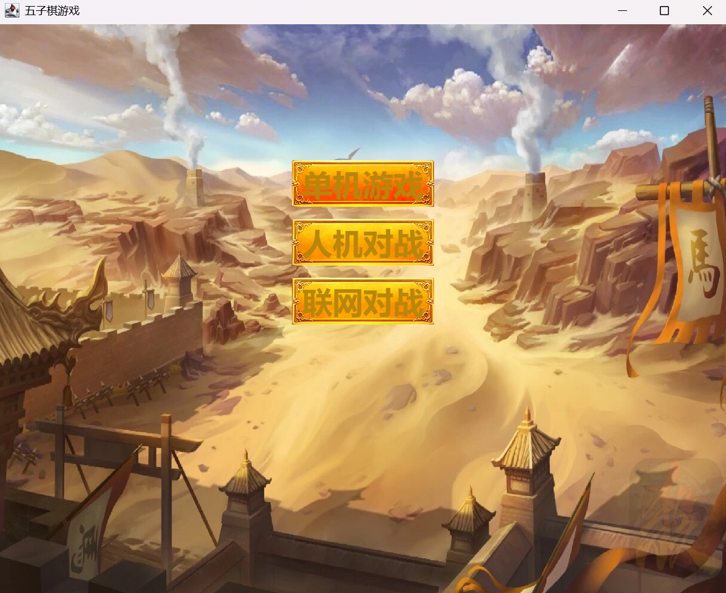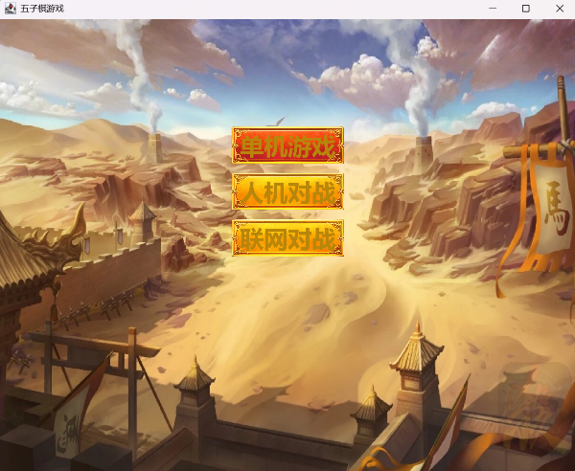

图表 9：按钮有黄橙红代表正常悬停点击 图表 10：开始游戏跳转到选择模式

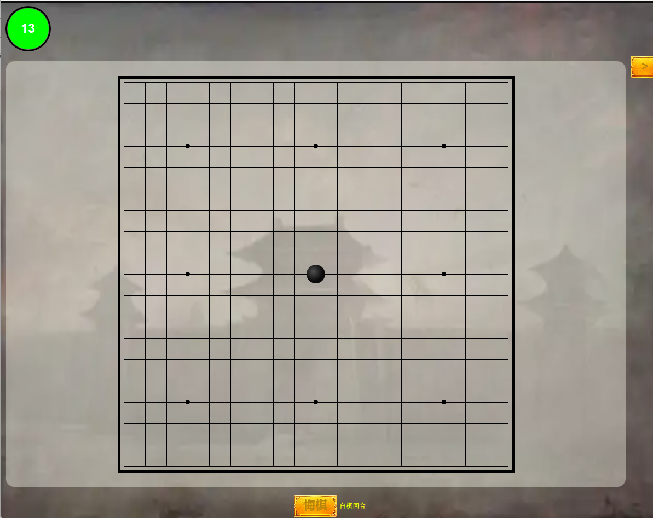

图表 11：游戏界面展示

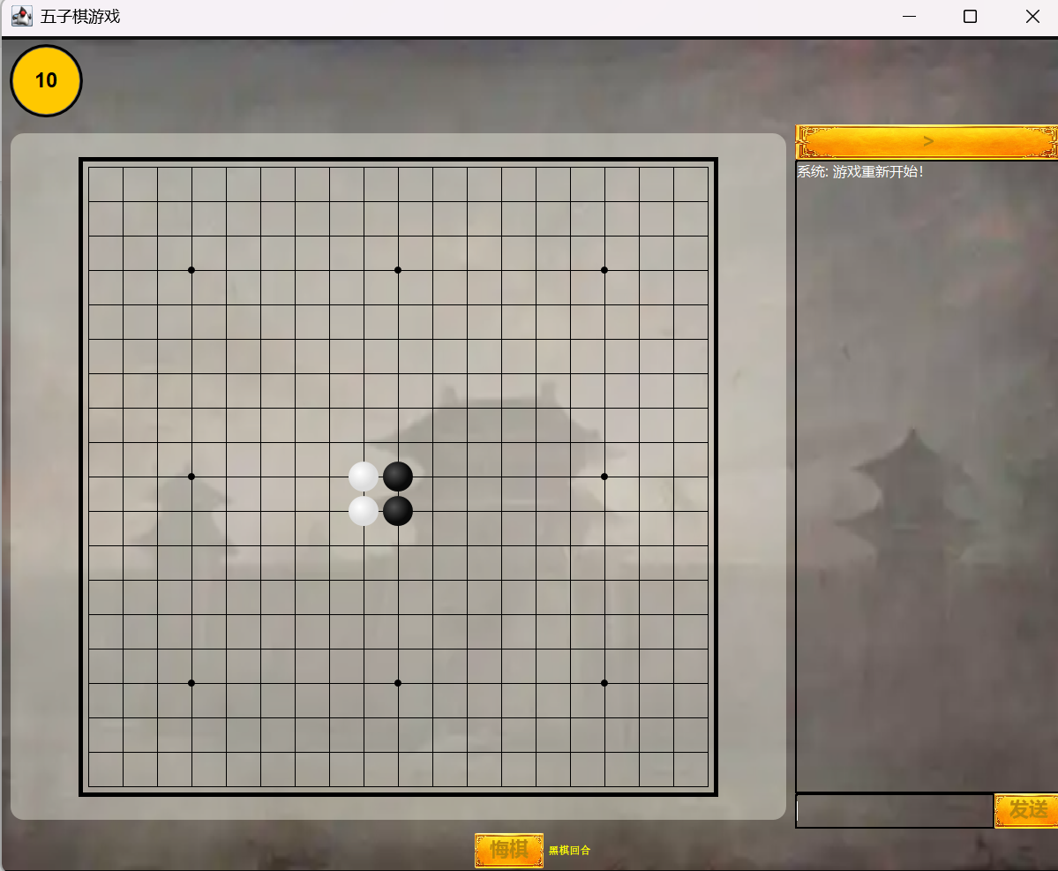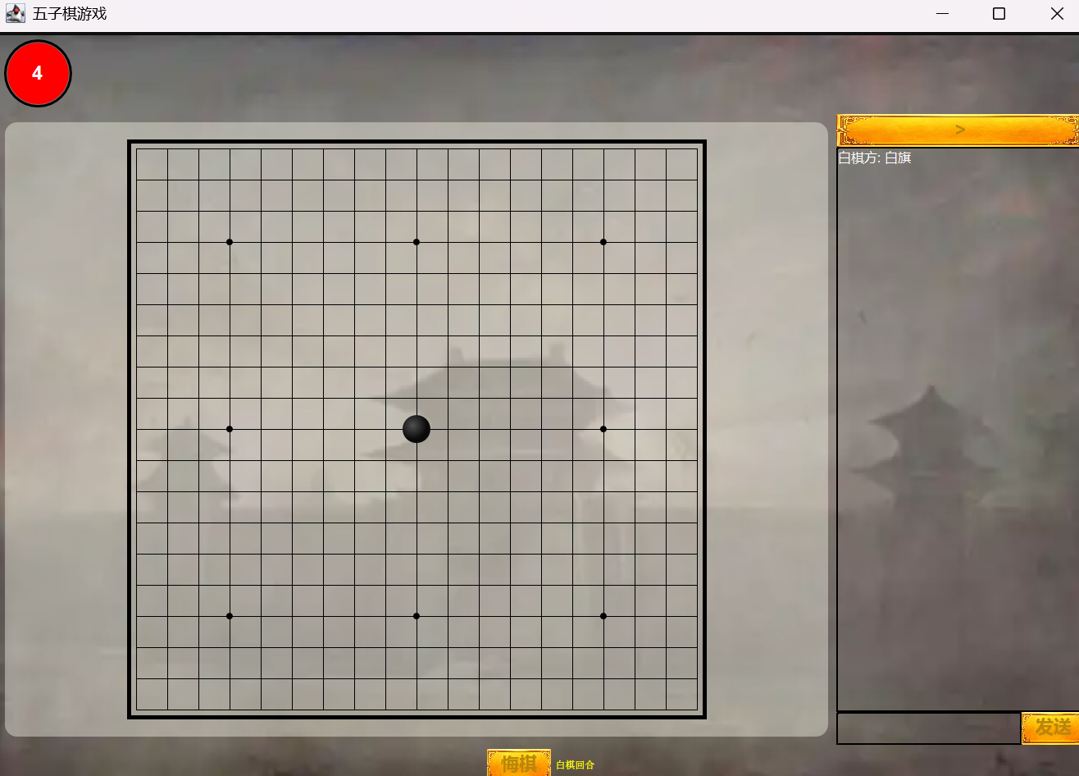

图表 12：聊天界面与背景融为一体 图表 13：倒计时分四种颜色（还有蓝色）

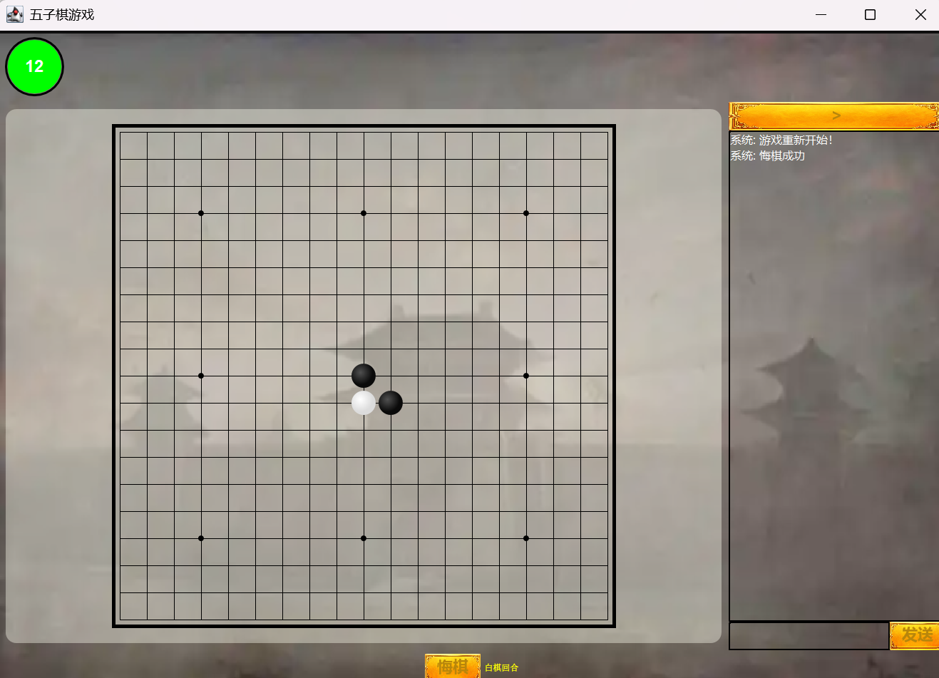

图表 14：悔棋时聊天区会有提示

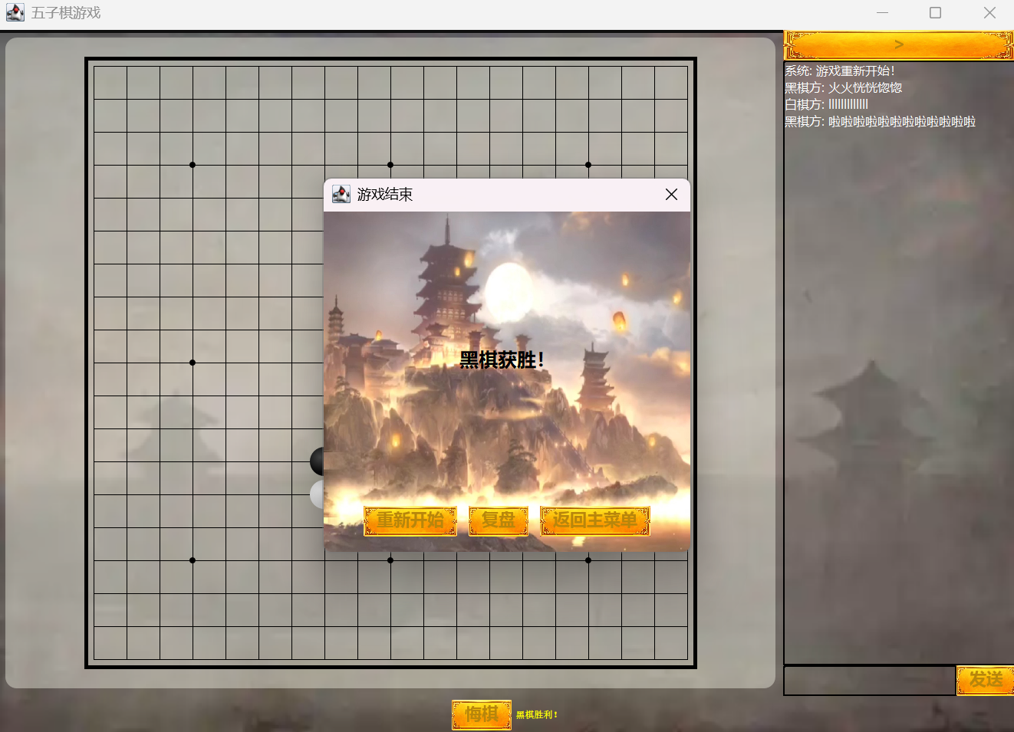

图表 15：游戏结束界面

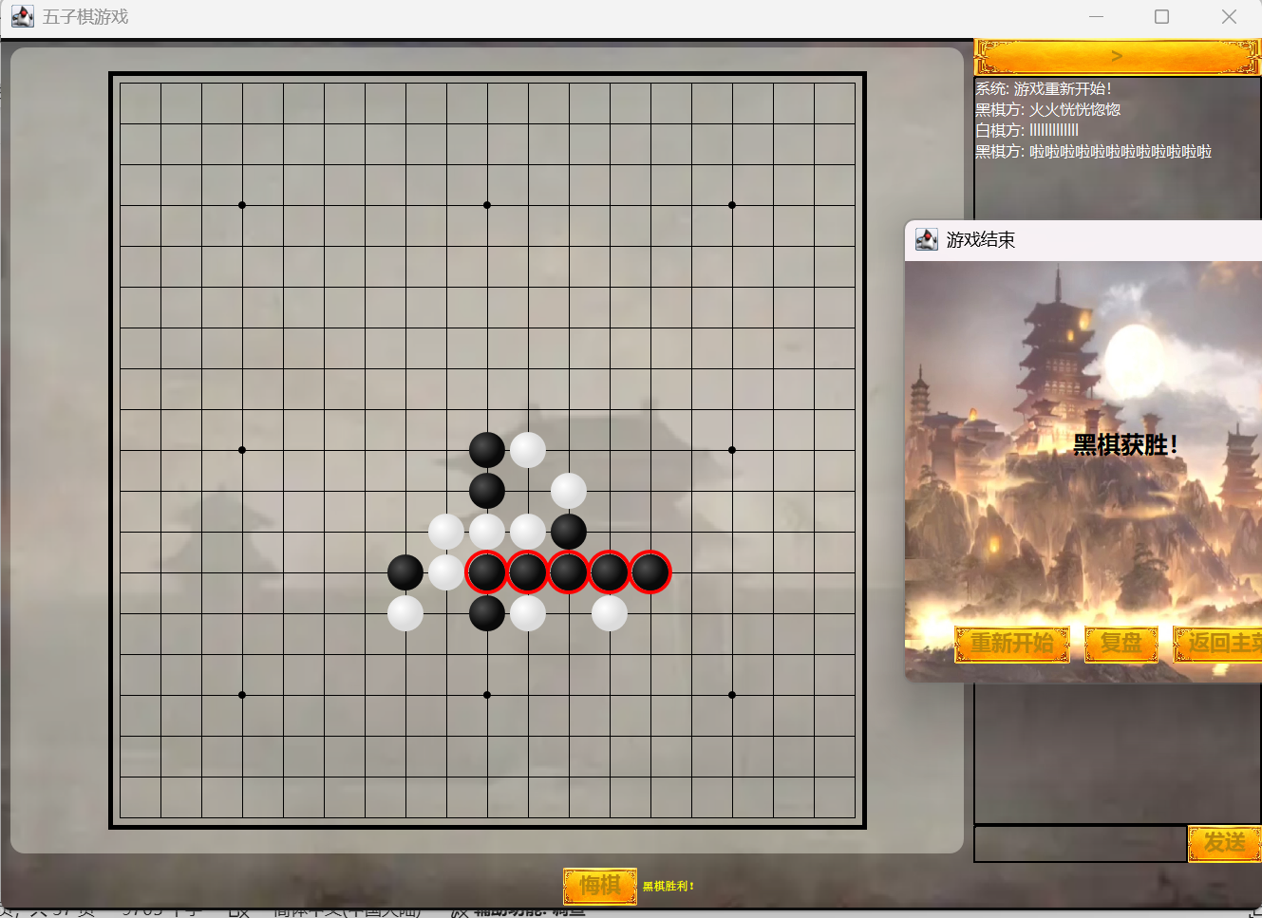

图表 16：游戏结束后会有获胜棋子标红显示

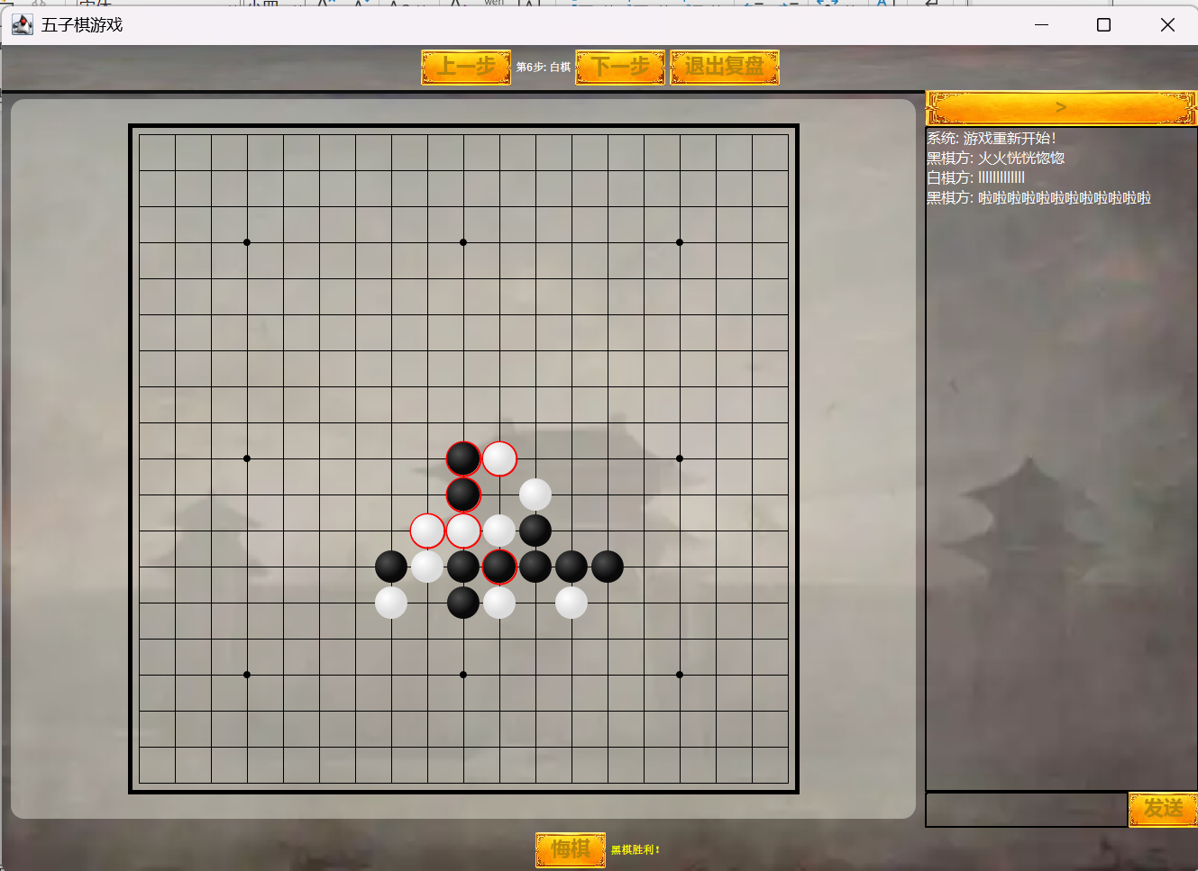

图表 17：复盘界面显示

4.2.2 AI模式展示

AI展示部分本人执白棋，很遗憾只赢了初级的AI，可能是本人太菜，也展现了我设计的AI还是功能挺强大的。

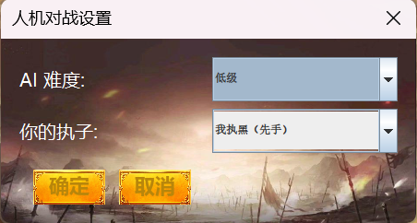

图表 18：AI配置选择界面

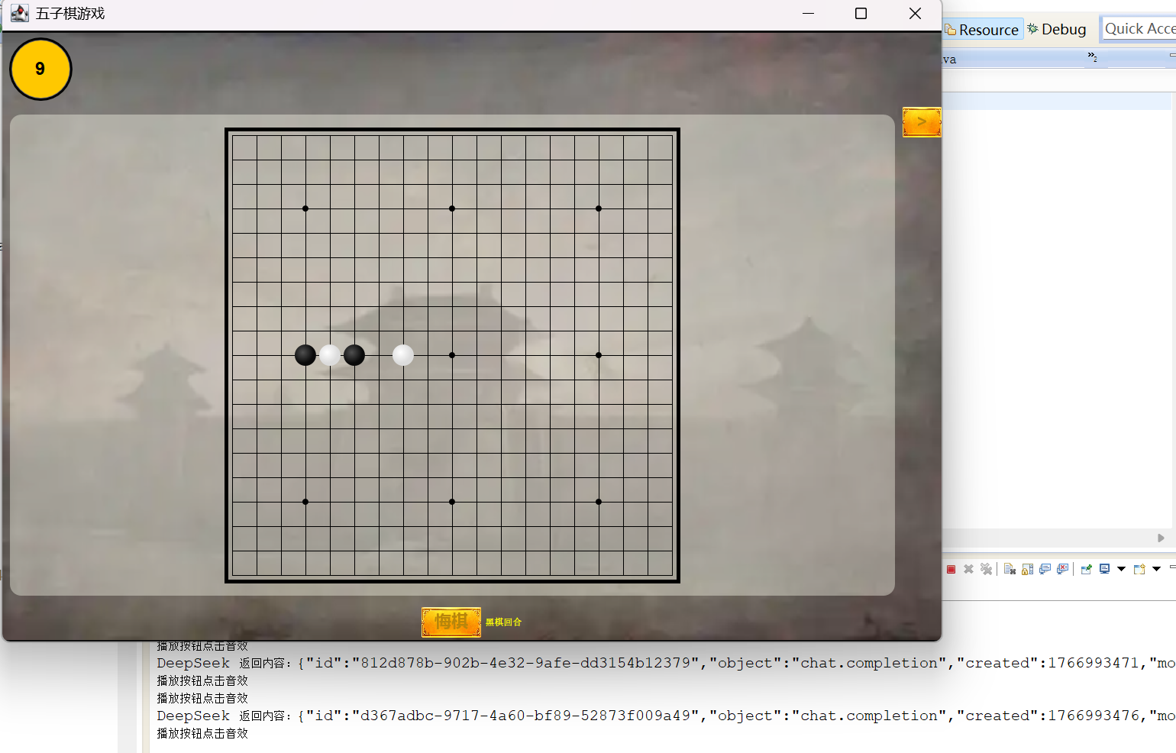

图表 19：中级DeepSeek控制台输出

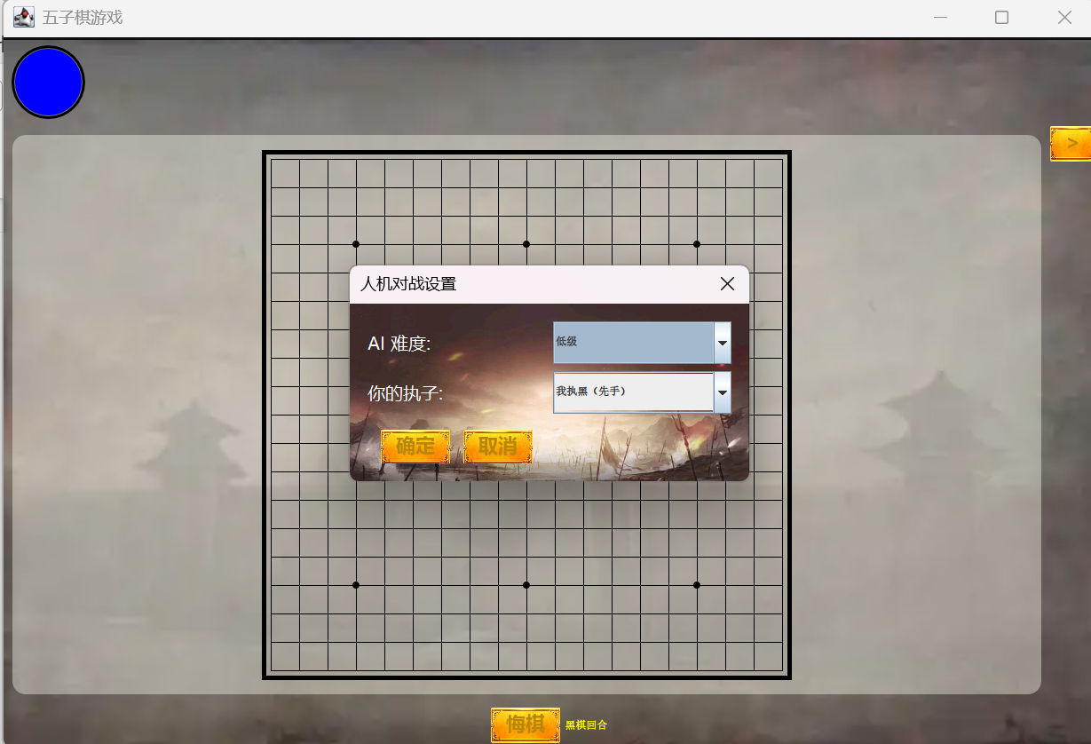

图表 20：AI模式重新开始后回到配置



图表 21：低级效果



图表 22：中级效果（DeepSeek）



图表 23：高级MCTS效果

4.2.3网络模式展示

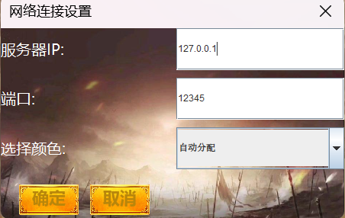

图表 24：网络模式配置界面

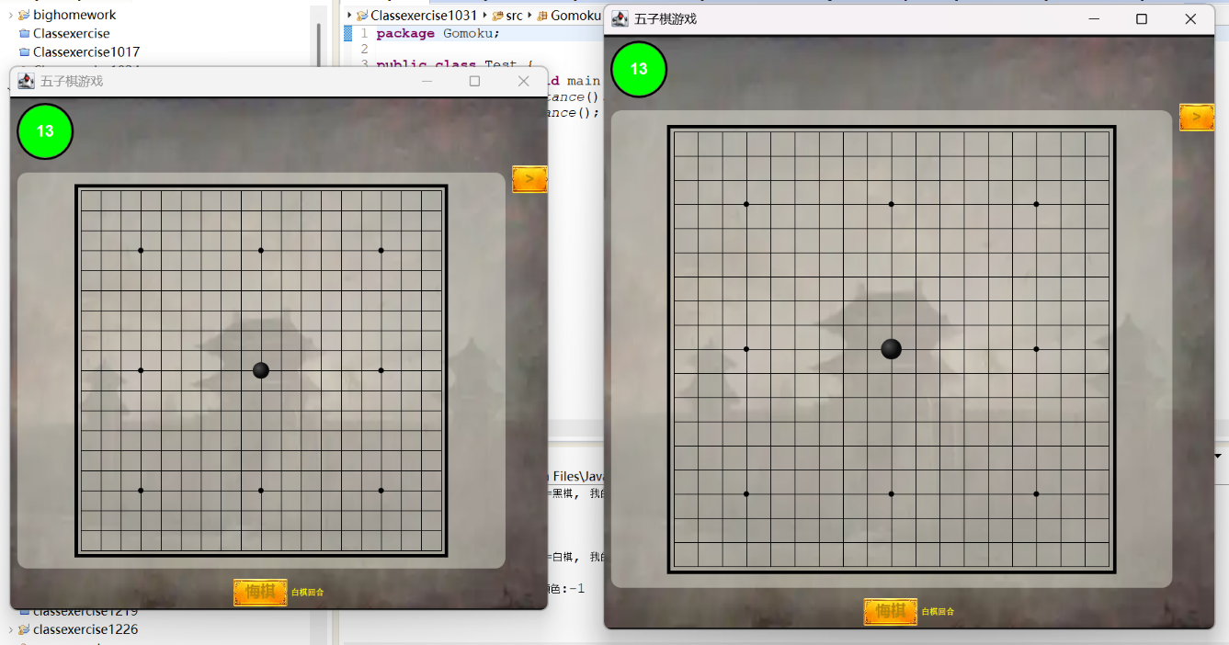

图表 25：本机开两个游戏模拟网络连接，可见两边界面完全同步

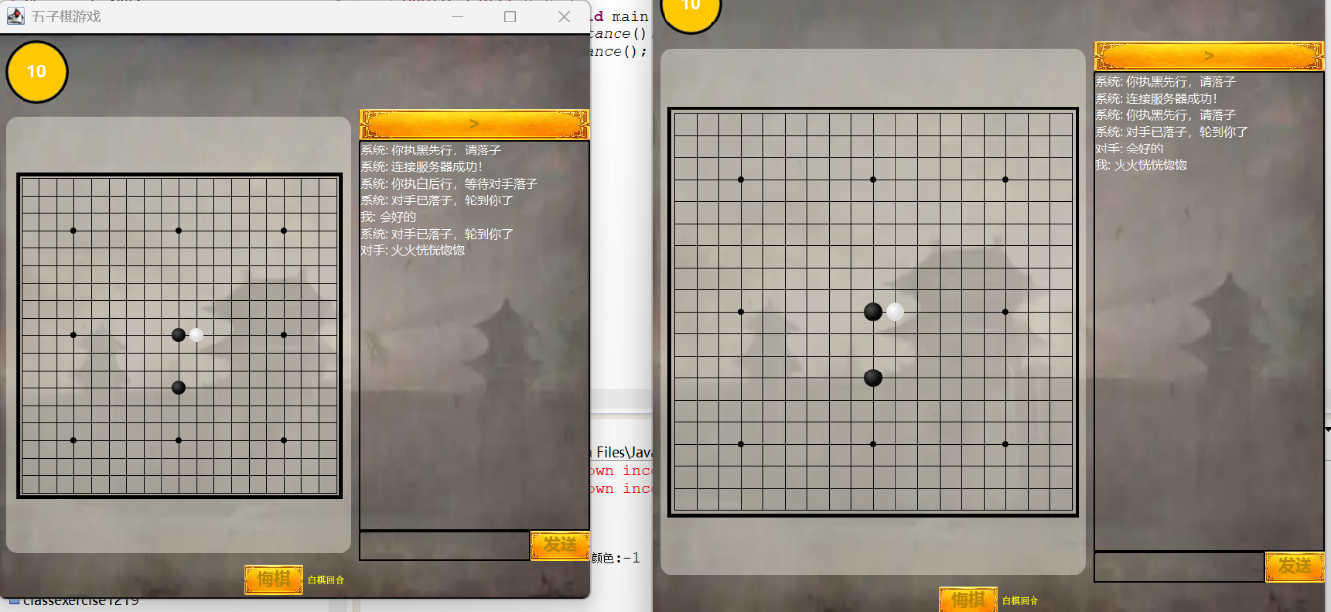

图表 26：两边聊天区完全同步，并且标明是我还是对手

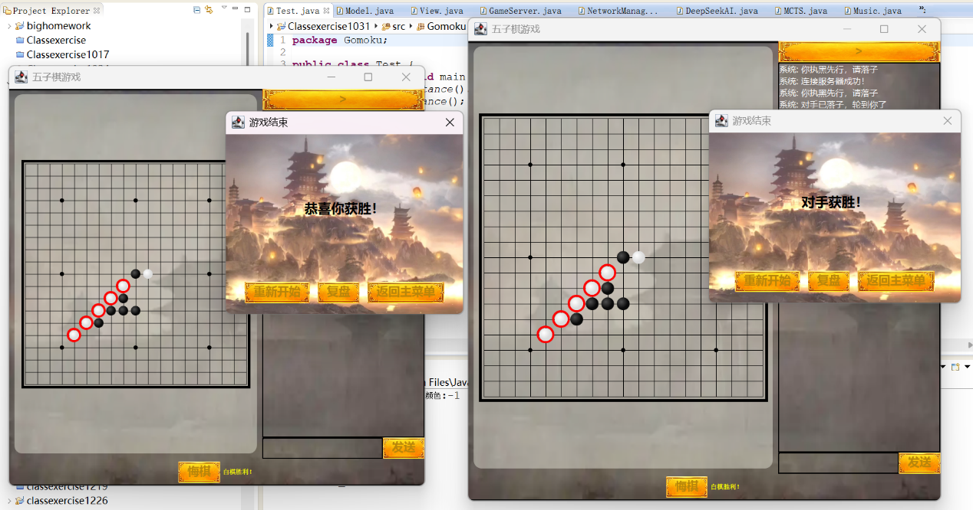

图表 27：两边判胜同步，并且同步高亮获胜棋子

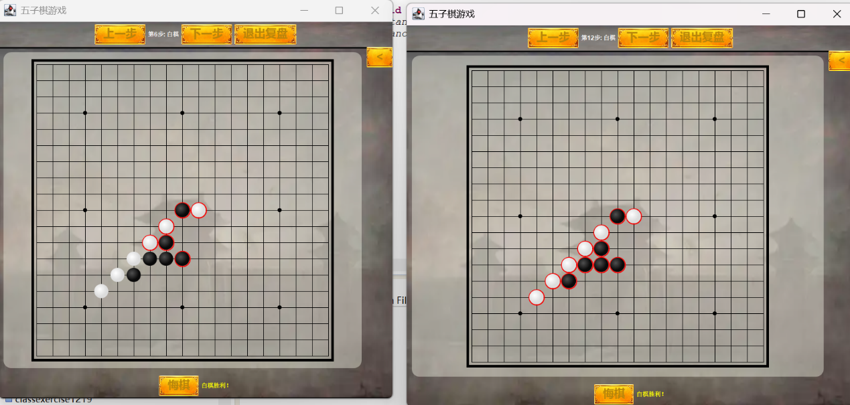

图表 28：两边复盘独立，互不干扰

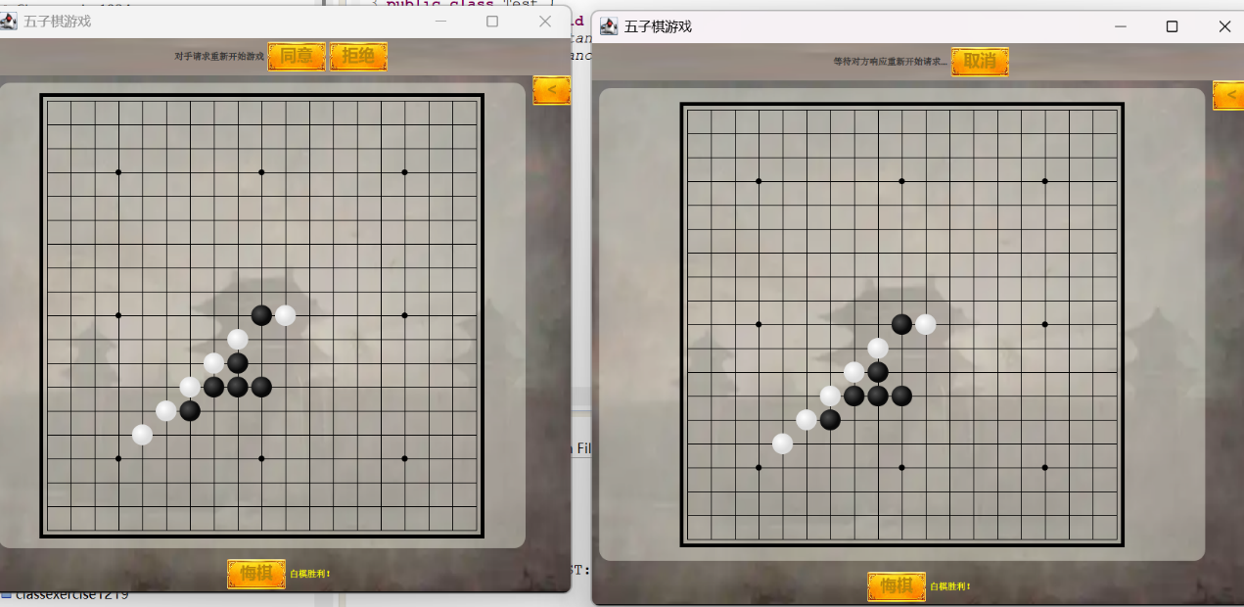

图表 29：右边发起重新开始后显示取消按钮，左边显示同意或者拒绝

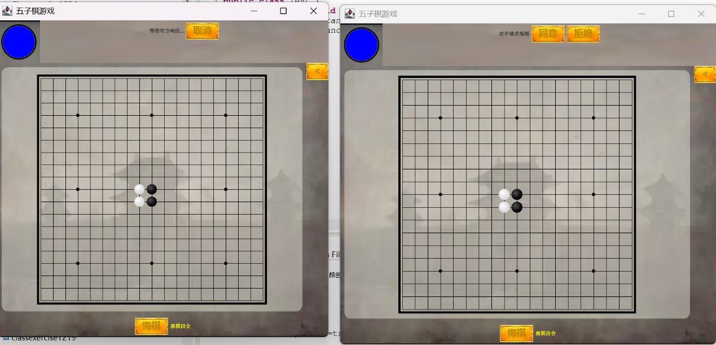

图表 30：左边发起悔棋后显示取消按钮，右边显示同意或者拒绝；倒计时暂停显示蓝色

第五章 总结与展望

第一节 全文总结

本文设计并实现了一个功能完备、架构清晰的Java五子棋游戏系统。通过采用MVC（Model-View-Controller）设计模式，成功构建了包含单机对战、人机对战和联网对战三种游戏模式的完整应用。

在技术实现层面，系统取得了以下主要成果：

1. 模块化架构设计：通过清晰的职责划分，实现了Model层的数据管理、View层的用户界面和Controller层的业务逻辑解耦，提高了代码的可维护性和可扩展性。
2. 多级智能AI系统：创新性地结合了传统博弈算法、蒙特卡洛树搜索（MCTS）和大语言模型（DeepSeek API）三种技术路径，构建了简单、中等、困难三级AI难度，为不同水平的玩家提供了合适的挑战。
3. 稳定可靠的网络对战模块：基于客户端-服务器架构实现了实时同步对战，设计了简洁高效的消息协议，解决了网络延迟、状态同步、异常处理等关键技术难题。
4. 丰富的辅助功能：实现了悔棋、复盘、倒计时、音效系统、聊天功能等完整的游戏辅助特性，显著提升了用户体验。
5. 跨平台兼容性：基于Java Swing开发的图形界面具有良好的跨平台表现，确保系统可以在Windows、macOS、Linux等多种操作系统上稳定运行。

本系统不仅是一个功能完善的五子棋游戏，更是一个展示Java编程技术、软件工程方法和人工智能算法的综合性实践案例。通过本项目，验证了Java语言在桌面游戏开发领域的可行性和优势。

第二节 未来展望

未来可以从以下方向进行改进和扩展：

1. 技术优化

AI算法强化：引入深度强化学习，训练更强大的模型

网络性能提升：采用WebSocket降低延迟，增加断线重连

性能优化：并行化MCTS算法，提高AI响应速度

2. 功能扩展

更多游戏模式：支持禁手规则、不同棋盘尺寸

社交功能：用户系统、积分排行、好友对战

教学工具：落子分析、棋局讲解模式

3. 平台拓展

移动端版本：开发Android/iOS应用

Web版本：基于Java Web技术实现在线对战

云服务：AI计算云端化，降低客户端负载

本系统具备良好的扩展基础，未来可根据需求向专业化、社交化或教育化方向持续演进。

参考文献

[1] Bruce Eckel. Java编程思想[M]. 第4版. 北京: 机械工业出版社, 2007.

[2] DeepSeek. DeepSeek API Documentation[EB/OL]. https://platform.deepseek.com/api-docs/, 2024.

致谢

排名不分先后：

感谢DeepSeek大模型对于本项目AI棋手部分的大力支持。

感谢Chat GPT对我的指导。

感谢刘嘉欣与郑光明老师对我Java语言编程的教导，没有老师的细心教授我不会做出如此完整的五子棋项目。